**생생한 수타면 이국적인 생동감 ‘우육미엔’ 맛집**

2018.07.27

<http://m.zdnet.co.kr/column_view.asp?artice_id=20180727114330&re=zdk#imadnews>

**[식신 맛집탐방] 구수하고 진한 육수 별미**

대만은 과거 일본의 지배를 받았던 역사과 중국 각지에서 온 이주민들의 영향으로 다양한 식문화가 종합적으로 반영돼 있다.

​

'우육면'은 중국 란저우시에서 유래돼 현재는 대만, 홍콩 등 중화권을 대표하는 면요리가 됐다. 소고기, 사골, 각종 향신료를 넣고 오랜 시간 끓인 육수에 쫄깃한 면이 어우러진다. 일본의 '라멘'과 비슷하지만 일본식과 달리 깔끔하고 담백한 국물이 특징이다.

​

우육면은 크게 흰 국물에 고추기름을 넣은 란저우식과 큼지막한 양지와 청경채를 토핑으로 올리는 대만식 우육면으로 나뉜다. 이국적인 향과 중독적인 맛이 매력적인 서울 우육미엔 맛집 베스트 5를 소개한다.

​

**■ 고량주와 함께 즐기는 우육면, 이태원 '이태원우육미엔’**

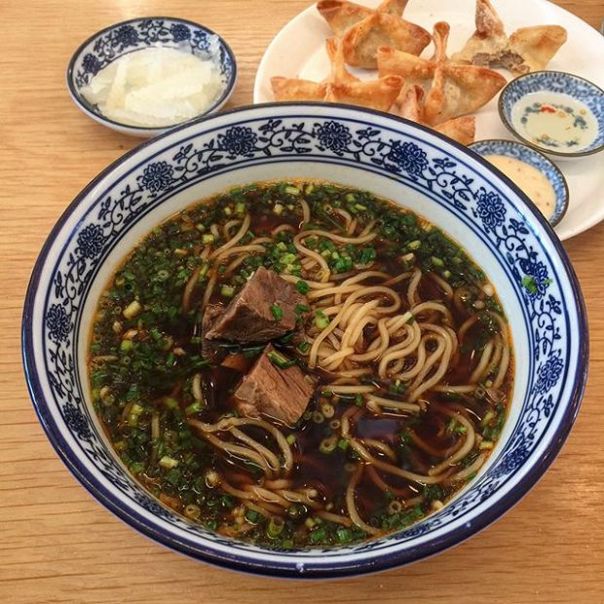이태원우육미엔(인스타그램ID_song__soo)

​

정통 대만 스타일의 우육면을 만나볼 수 있는 대만식 중화요리 전문점 '이태원우육미엔'. 2018 미쉐린 가이드 빕구르망 매장에 선정된 곳이다. 대표 메뉴 이태원 우육미엔은 도가니, 채소, 향신료를 넣어 푹 끓인 육수에 찐 소고기를 넣고 한 번 더 우려내 진하고 구수한 육수가 일품이다. 질깃한 맛없이 입 안에서 부드럽게 씹히는 아롱사태, 차돌양지, 도가니를 올려 푸짐함을 더한다.

​

돼지고기에 반죽을 묻히고 두 번 튀겨 새콤한 소스를 얹어 먹는 바삭한 '꿔바오로우'도 인기 메뉴. 연태구냥주, 이과두주 등 고량주를 샘플러로 만나볼 수 있다.

​

▲위치: 서울 용산구 이태원로55가길 26-8 ▲영업시간: 매일 11:00~22:00 ▲가격: 이태원 우육미엔 8천원, 마라 우육미엔 1만1천500원, 꿔바오로우 1만2천원 ▲후기(식신 사우디왕자): 대만에서 먹었던, 일본에 흔히 있는 중화 라면집의 맛을 고스란히 담았다. 스프는 너무 진하지도 너무 가볍지도 않고 부드러운 바디감이 좋았다. 고기는 잡내 없이 씹는 맛도 좋아서 누구든지 맛있게 먹을 수 있는 집이다.

​

**■ 골라 먹는 8가지 수타면, 종로 '샤오바오우육면’**

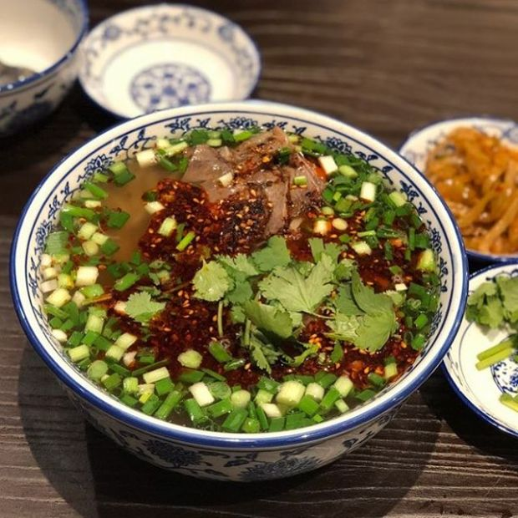샤오바오우육면(인스타그램ID_punk.119)

​

'샤오바오우육면'은 중국 란주 현지에서 수타면과 육수 비법을 전수받아 전통 방식의 우육면을 선보인다. 우육면 주문 시 1번부터 8번까지 취향에 따라 면 굵기 선택이 가능하며 3~5번이 가장 인기가 많다. 대표 메뉴는 고추기름으로 맛을 내어 매콤한 국물 맛이 특징인 우육면. 테이블마다 놓인 고추기름을 추가하여 매운 강도를 조절할 수 있다.

​

얇은 만두피에 돼지고기와 채소로 만든 만두소가 듬뿍 들어있는 군만두도 인기 메뉴다. 만두는 겉은 바삭 속은 촉촉하게 구워내 얼큰한 우육면에 곁들여 먹기 좋다.

​

▲위치: 서울 종로구 삼일대로17길 15 ▲영업시간: 매일 11:00~23:00 ▲가격: 우육면 8천500원, 꿔바러우 8천원, 군만두 5천원 ▲후기(식신 세종대왕): 원하는 굵기의 면을 선택할 수 있어서 좋아요! 이국적인 향과 맛이 듬뿍 느껴져서 종종 생각나요. 양념장 넣어서 더 맵게 먹을 수 있는데 조금만 넣어도 엄청 매워지니까 주의하세요.

​

**■ 송리단길 떠오르는 핫플레이스, 송파 '미엔아이’**

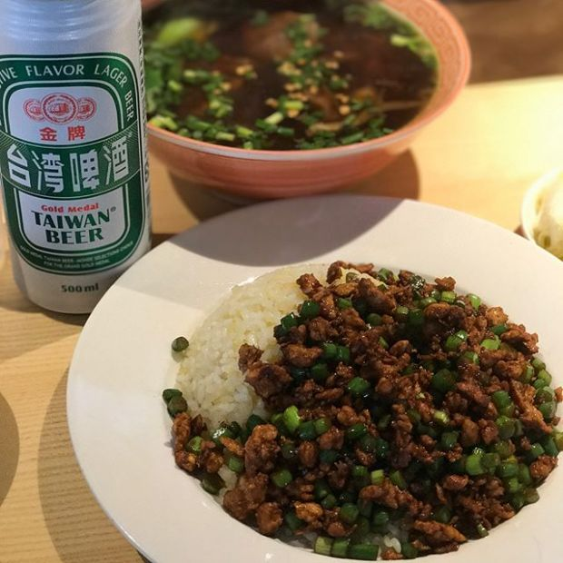미엔아이(인스타그램ID_hyeju27)

​

석촌호수 방이삼거리 인근에 위치한 '미엔아이'. 매장 입구에 있는 무인 티켓 발급기로 주문을 한 후 착석하면 된다. 대표 메뉴 우육미엔은 진한 갈색빛이 도는 소고기 육수에 큼직한 아롱사태를 올려낸다. 마늘 후레이크를 뿌려 먹으면 마늘의 특유의 진한 풍미가 더해져 깊은 맛을 느낄 수 있다.

​

불맛이 강하게 나는 닭고기 지짐이를 얹은 대만식 볶음밥 '마약 차오판'도 인기 메뉴. 담백한 달걀 볶음밥 맛에 짭조름한 닭고기 지짐이가 조화롭게 어울린다. 웨이팅이 있을 수 있으니 참고할 것. 가볍게 한잔 하기 좋은 다양한 대만 맥주도 준비돼 있다.

​

▲위치: 서울 송파구 오금로16길 5 ▲영업시간: 매일 11:30~21:00, B/T 14:30~17:20 ▲가격: 대만 우육미엔 8천500원, 마라 우육미엔 9천500원, 마약 차오판 8천500원 ▲후기(식신 Norok): 여자친구와 같이 송리단길에 갔습니다. 요즘 핫한만큼 사람도 많고 맛집도 많았습니다. 많은 맛집 중에 우육면을 먹으러 미엔아이를 갔습니다. 전에 대만에서 먹었던 본토의 맛을 따라오지는 못했지만 그래도 담백한 국물과 부드러운 고기는 정말 지금도 또 먹고 싶어요!! 웨이팅 길수도 있으니까 모두 시간 잘 맞춰서 가길 바라요.

​

**■ 혀를 강타하는 강렬한 이국적인 맛, 명동 '향미’**

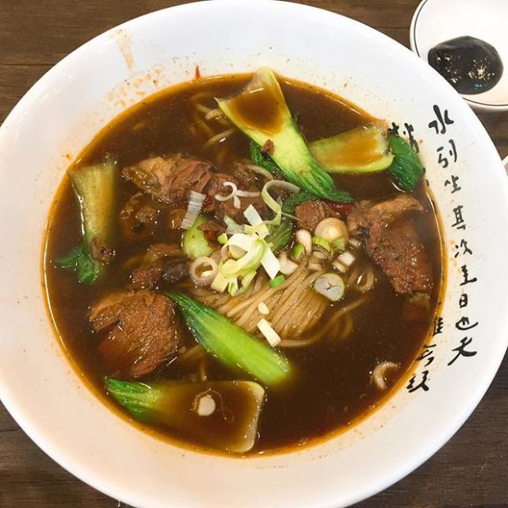향미(인스타그램ID_poiwjddms)

​

명동에 위치한 화교 중식당 '향미'는 연남동 매장의 분점이다. 멘보샤, 깐풍꽃게, 오향장육 등 다양한 중화요리를 맛볼 수 있다. 대표 메뉴는 진한 감칠맛이 도는 국물에 쫄깃하고 두툼한 면발이 어우러진 우육면. 평일 점심시간에는 우육면, 볶음밥 구성으로 이뤄진 세트 메뉴를 합리적인 가격에 만나볼 수 있다.

​

얼큰한 양념에 바지락을 넣고 빠르게 볶아낸 '조개볶음'도 인기 메뉴. 중독적인 매콤한 맛 덕에 애주가들이 즐겨 찾는다. 조개를 건져 먹은 후 공깃밥이나 면사리를 추가해 비벼 먹는 것도 별미.

​

▲위치: 서울 중구 명동2가 106 ▲영업시간: 매일 11:30~21:30, 첫째/셋째주 일요일 휴무 ▲가격: 우육면 8천원, 마라면 9천원, 조개볶음 1만5천원 ▲후기(식신 하얀구름과자): 겉보기에는 그냥 일반 중국집처럼 생겼는데, 음식 자체들이 상당히 맛있어요. 진한 우육면도 맛있고 꽃게강정도 맛나요! 다음엔 본점에도 방문하고 싶네요.

​

**■ 세 번 끓여 진한 국물, 상수 '침사추이누들’**

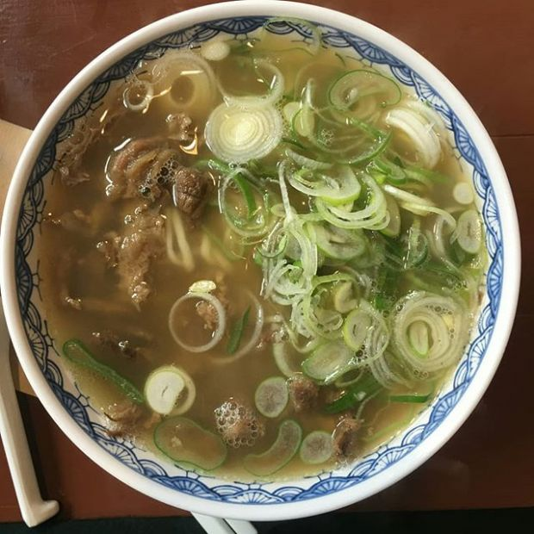침사추이누들(인스타그램ID_sopy2735)

​

상수역 1번 출구 근처에 자리 잡은 '침사추이누들'. 평일 점심시간에도 길게 줄이 늘어서는 곳이다. 대표 메뉴 '홍콩 우육탕면'은 일반적인 우육탕과 다르게 곰탕처럼 뽀얗고 맑은 국물이 특징이다. 양지와 도가니를 세 차례에 걸쳐 끓여내 깔끔한 맛을 한층 살렸다.

​

취향에 따라 양념장을 넣어 칼칼하게, 고수를 듬뿍 넣어 현지 느낌으로 즐길 수도 있다. 한 입 베어 물면 육즙이 입안 가득 느껴지는 '찐만두'도 인기 메뉴. 만두는 포장이 가능하며 1인당 2인분으로 제한되어 있으니 참고할 것

​

▲위치: 서울 마포구 어울마당로5길 31 ▲영업시간: 매일 11:30~21:30 ▲가격: 홍콩 우육탕면 8천원, 찐만두 5천원, 청경채 도가니 양지탕면 9천500원 ▲후기(식신 백열등밑형광등): 처음엔 원래 국물만 음미하다가, 그 다음엔 양념장을 넣어서 먹어 봤어요. 조금만 넣어도 매운맛이 강하게 느껴지더라고요. 우육탕면 다 먹으면 밥 한 숟가락도 말아 주는데 별미예요.